|  |  |
| --- | --- |
| **К Г Э У** | МИНИСТЕРСТВО НАУКИ И ВЫСШЕГО ОБРАЗОВАНИЯ РОССИЙСКОЙ ФЕДЕРАЦИИ**Федеральное государственное бюджетное образовательное** **учреждение высшего образования****«КАЗАНСКИЙ ГОСУДАРСТВЕННЫЙ ЭНЕРГЕТИЧЕСКИЙ УНИВЕРСИТЕТ»** (**ФГБОУ ВО «КГЭУ»**) |

**ИНСТИТУТ ЦИФРОВЫХ ТЕХНОЛОГИЙ И ЭКОНОМИКИ**

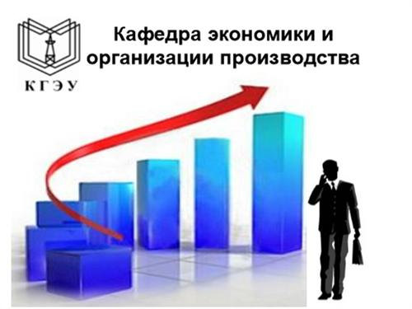

**Направление подготовки магистров**

**38.04.02 «Менеджмент»**

**Образовательная программа**

**СТРАТЕГИЧЕСКИЙ МЕНЕДЖМЕНТ И УПРАВЛЕНИЕ ОРГАНИЗАЦИЕЙ**

|  |  |
| --- | --- |
| **Характеристика образовательной программы:** | Образовательная программа (ОП) «Стратегический менеджмент и управление организацией» направления подготовки магистров 38.04.02 «Менеджмент» реализуемая на кафедре «Экономика и организация производства» (ЭОП) представляет собой систему взаимосвязанных документов, разработанных на основе федерального государственного образовательного стандарта высшего образования (ФГОС ВО) направления подготовки магистров 38.04.02 «Менеджмент», с учетом потребностей реально сложившегося регионального рынка труда. |
| **Формы обучения:** | Очная, заочная |
| **Целевая аудитория:** | Абитуриент, поступающий в ФГБОУ ВПО «КГЭУ» для освоения магистерской программы, должен иметь документ государственного образца об окончании бакалавриата, специалитета. |
| **Цель образовательной программы:** | Обеспечение качественной подготовки квалифицированных, конкурентоспособных специалистов в области менеджмента на основе сочетания современных образовательных технологий и воспитательных методик для формирования личностных и процессных качеств и развития творческого потенциала обучающегося. |
| **Руководитель программы:** | **Бурганов Раис Абрарович,** доктор экономических наук, профессор, Член экспертного Совета по экономике РФФИ, Эксперт Российского научного фонда (РНФ), Действительный член Международной Академия наук высшей школы (МАН ВШ) по секции «Экономика», Член Вольного экономического общества России, Член Новой экономической ассоциации. С 2016 года является экспертом РАН. |
| **Преимущества и особенности ОП** | В КГЭУ реализуется инновационный подход к процессу подготовки высококвалифицированных выпускников, переподготовке и повышению квалификации производственно-технического персонала энергетических предприятий. Обучение по ОП ориентировано на удовлетворение потребности рынка труда Республики Татарстан и других регионов Российской Федерации в квалифицированных конкурентоспособных специалистах, имеющих квалификацию магистра по направлению подготовки 38.04.02 «Менеджмент».  Реализация учебного процесса в КГЭУ базируется на сочетании современных образовательных технологий и воспитательных методик для формирования личностных и профессиональных качеств и развития творческого потенциала обучающихся. Установлена связь с организациями АО «Казэнерго», АО «Татэнерго», ОАО «Сетевая компания», АО «Татэнергосбыт» и др. |
| **Кадровое обеспечение** | Общее руководство научным содержанием программы магистратуры осуществляется штатными научно-педагогическими работниками КГЭУ, имеющими ученую степень, осуществляющими самостоятельные научно-исследовательские проекты, имеющими ежегодные публикации по результатам научно-исследовательской деятельности в ведущих отечественных и (или) зарубежных рецензируемых научных журналах и изданиях, а также осуществляющими ежегодную апробацию результатов научно-исследовательской деятельности на национальных и международных конференциях. |
| **Профессиональные дисциплины** | - Стратегическая логистика.  - Экономико-математическое моделирование.  - Экономический анализ и организация производства.  - Современный стратегический управленческий учет.  - Стратегическое планирование.  - Архитектура предприятия.  - Экономика и организация инновационной деятельности.  - Инвестиционный анализ.  - Стратегический менеджмент.  - Антикризисное управление. |
| **Область профессиональной деятельности выпускников** | -Управленческая деятельность в организациях любой организационно-правовой формы, в которых выпускники работают в качестве исполнителей или руководителей в различных службах аппарата управления;  -Управленческая деятельность в органах государственного и муниципального управления;  -Предпринимательская и организационная деятельность в структурах, в которых выпускники являются предпринимателями, создающими и развивающими собственное дело;  -Научно-исследовательская деятельность в научных организациях, связанных с решением управленческих проблем;  -Научно-исследовательская деятельность в образовательных организациях высшего образования и организациях дополнительного профессионального образования. |

Образовательная программа

**СТРАТЕГИЧЕСКИЙ МЕНЕДЖМЕНТ И УПРАВЛЕНИЕ ОРГАНИЗАЦИЕЙ**